Esempi di superfici

1. Paraboloide
Un paraboloide è una quadrica descritta da un'equazione della forma
$\frac{x^{2}}{a^{2}}+ \frac{y^{2}}{b^{2}} = \frac{z}{c}$ paraboloide ellittico
(circolare, cioè di rotazione attorno all’asse z, se a² = b²)
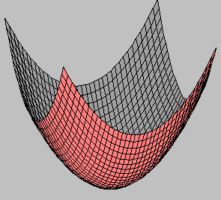

$\frac{x^{2}}{a^{2}}− \frac{y^{2}}{b^{2}} = \frac{z}{c}$ paraboloide iperbolico
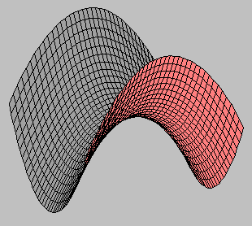
I coefficienti a e b rappresentano il grado di curvatura nei piani xz e yz rispettivamente; il coefficiente c rappresenta la direzione di apertura del paraboloide: per c > 0 verso l’alto per il paraboloide ellittico e verso il basso lungo l'asse x per il paraboloide iperbolico.
Il termine ellittico (circolare) o iperbolico si riferisce alle sezioni orizzontali (cioè con i piani paralleli al piano xy), che sono appunto delle ellissi (circonferenze) o iperboli; il termine paraboloide si riferisce invece alle sezioni verticali, che sono parabole.

2. Ellissoide
Un ellissoide è una quadrica descritta da un'equazione della forma
$\frac{x^{2}}{a^{2}}+ \frac{y^{2}}{b^{2}} +\frac{z^{2}}{c^{2}} =\text{ 1}$ .
Le sezioni orizzontali e verticali sono ellissi.
Quando due dei coefficienti sono uguali, la superficie è di rotazione (attorno all’asse corrispondente al rimanente coefficiente); se tutti e tre sono uguali, l’ellissoide si riduce ad una sfera.

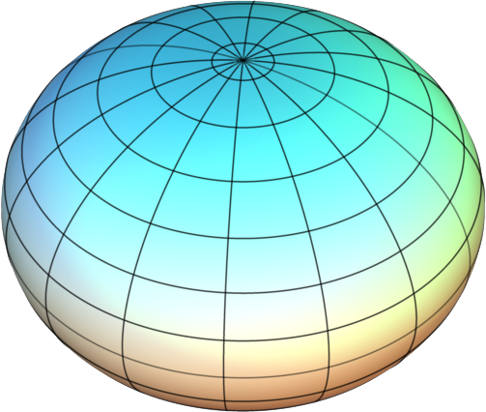

3. Iperboloide
Un iperboloide è una quadrica descritta da un'equazione della forma
$\frac{x^{2}}{a^{2}}+ \frac{y^{2}}{b^{2}} − \frac{z^{2}}{c^{2}} =\text{ 1}$ iperboloide ad una falda o iperboloide iperbolico

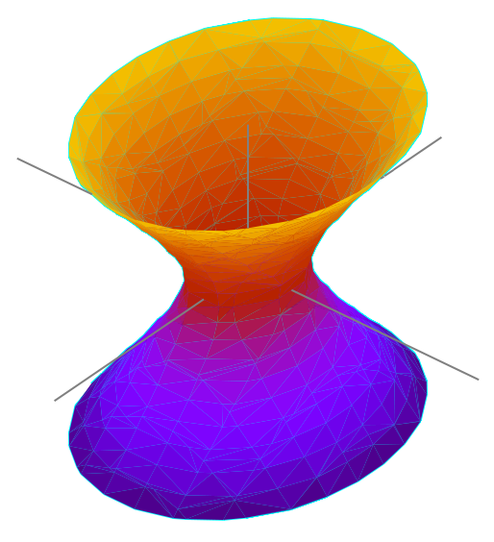
$−\frac{x^{2}}{a^{2}}− \frac{y^{2}}{b^{2}} + \frac{z^{2}}{c^{2}} =\text{ 1}$ iperboloide a due falde o iperboloide ellittico

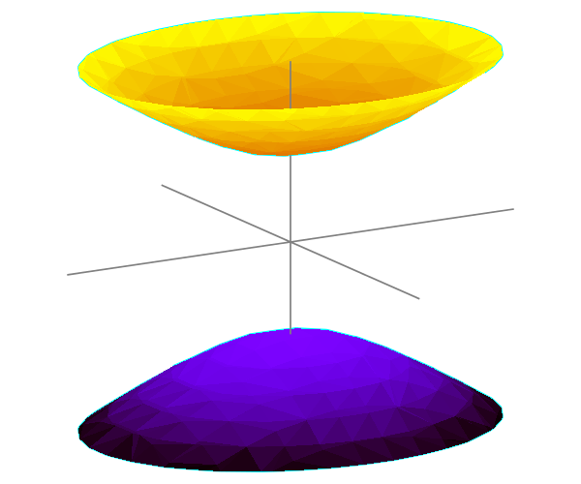

Il termine iperbolico o ellittico è usato in geometria per significare che il piano tangente alla superficie in un punto interseca la superficie secondo due rette o nessuna .

4. Cono ellittico
Un cono ellittico è una quadrica descritta da un'equazione della forma
$\frac{x^{2}}{a^{2}}+ \frac{y^{2}}{b^{2}} = z^{2}$
Se i coefficienti sono uguali, si ottiene un cono di rotazione attorno all’asse z.
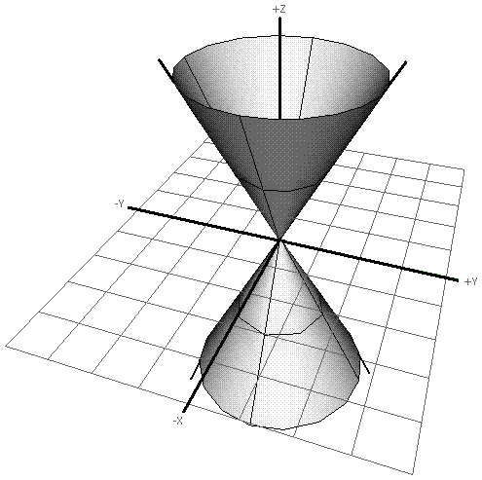
5. Cilindro iperbolico e cilindro ellittico

Un cilindro iperbolico è una quadrica descritta da un'equazione della forma
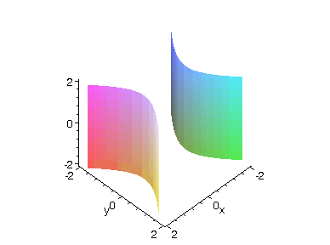
$\frac{x^{2}}{a^{2}}− \frac{y^{2}}{b^{2}} = 1$ ;

quello ellittico da un'equazione della forma
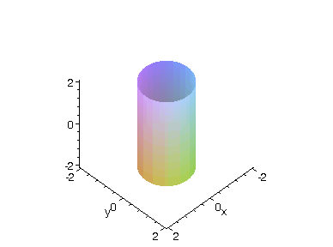
$\frac{x^{2}}{a^{2}}+ \frac{y^{2}}{b^{2}} = 1$ ;

quello parabolico infine da un’equazione della forma
x² + a y = 1 ;
